**Архитектура ПК**

**СОСТАВ ПК**

1. **Системный блок**

Основные составляющие системного блока:

* Корпус
* Блок питания (БП)
* Материнская плата
* Жесткий диск (Винчестер)
* Оптический диск (CD/DVD-ROM/RW)

1. **Устройства ввода и вывода информации:**

|  |  |  |  |  |  |  |  |  |  |  |
| --- | --- | --- | --- | --- | --- | --- | --- | --- | --- | --- |
|  | | | | | | | | | | |
| **Основные устройства ввода информации -** предназначены для передачи информации от пользователя к компьютеру | | | | | | | | | | |
| Клавиатура | Мышь | | Сканер | | Джойстик | | Микрофон | | Web - | камера |
|  | | | | | | | | | | |
| **Основные устройства вывода информации -** предназначены для передачи информации от компьютера к пользователю | | | | | | | | | | |
| Мониторы | | Принтеры | | Плоттеры | | Колонки | | Наушники | | |

**МАТЕРИНСКАЯ ПЛАТА ПЛАТА-БУТЕРБРОД**

**Материнская плата (МП)** — это печатная плата, на которой смонтировано огромное количество радиодеталей, разъемов и других компонентов, связанных сложнейшей сетью тонких медных проводников-дорожек. В конструкции платы они расположены в несколько слоев (бутерброд).

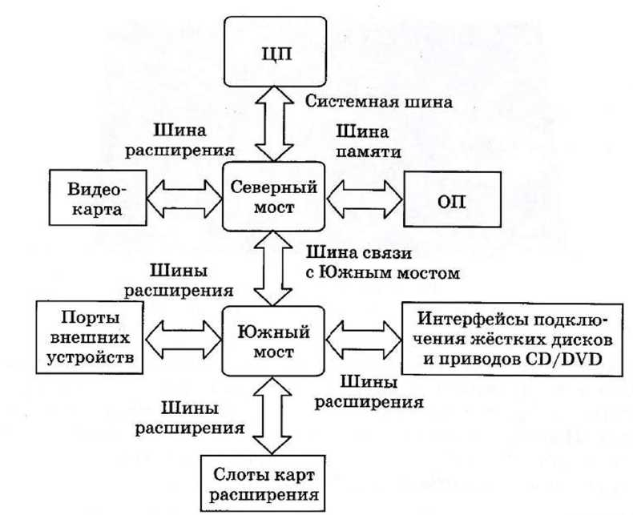

Рис. 1 Пример взаимосвязи основных компонентов материнской платы

**Чипсет (набор системной логики)** — это набор микросхем, обеспечи­вающий взаимодействие процессора с остальными компонентами компьютера.

Обычно чипсет состоит из двух компонентов, показанных на рис.: Северный мост и Южный мост

**Шины** — это каналы связи, применяемые для передачи данных между отдельными устройствами компьютера и представляющие собой совокупность проводников, которые имеют определённые электрические характеристики.

По способу передачи данных шины делятся на *параллельные* и *последо­вательные.*

Любая шина состоит из трех частей:

1. шина ДАННЫХ – передаются данные между устройствами,
2. шина АДРЕСА – передаются адреса ячеек памяти,
3. шина УПРАВЛЕНИЯ – предназначена для передачи управляющих сигналов т.е. команд.

**Центральный процессор** — это устройство компьютера, предназна­ченное для выполнения арифметических и логических операций над данными, а также координации работы всех устройств компью­тера.

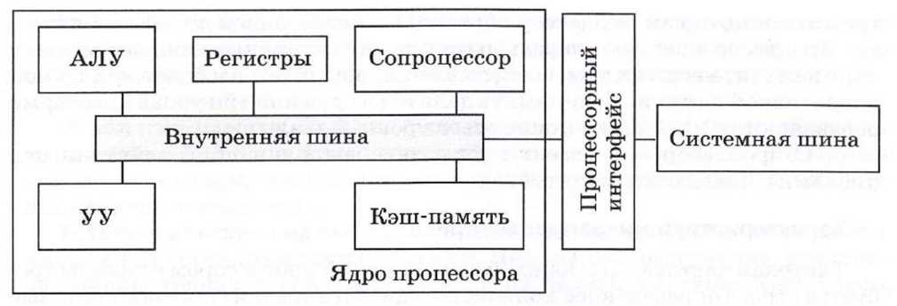

**Рис. 2** Схема состава микропроцессора

1. **Арифметико-логическое устройство (АЛУ)** выполняет все матема­тические и логические операции.
2. **Управляющее устройство (УУ)** обеспечивает выполнение процессо­ром последовательности команд программы.
3. **Набор регистров** — ячейки памяти внутри процессора, используе­мые для размещения команд программы и обрабатываемых данных.
4. **Кэш-память** — сверхбыстрая память, хранящая содержимое наибо­лее часто используемых ячеек оперативной памяти, а также части программы, к которым процессор обратится с наибольшей долей вероятнос­ти. Процессор в первую очередь пытается найти нужные данные именно в кэш-памяти, а если их там не оказывается, обращается к более медленной оперативной памяти. Кэш-память делится на два или три уровня, которые обозначаются LI, L2 и L3 (чаще всего уровней два).
5. **Сопроцессор** — элемент процессора, выполняющий действия над числами с плавающей запятой.

**Основные характеристики процессора**

1. Тактовая частота
2. Разрядность
3. Объём кэш-памяти
4. Количество ядер

**ИНТЕРФЕЙСЫ МАТЕРИНСКОЙ ПЛАТЫ И КАРТЫ РАСШИРЕНИЯ**

Подключение устройств к шинам осуществляется через интерфейсы (разъемы).

**Интерфейс —** это элемент для соединения нескольких устройств, они бывают в виде:

1. **Слот** — это интерфейс для подключения карт расширения (пр.: PCI, AGP).

К слотам подключаются устройства в виде карт расширения:

**Карта расширения (адаптер)** — это печатная плата, которую под­ключают к МП (материнской плате) с целью до­бавления дополнительных функций (пр.: видеокарта, звуковая карта, сетевая карта и т.д.).

1. **Порт** — это интерфейс для подключения периферийных устройств, чаще всего по кабелю (пр.: жесткие диски, монитор, клавиатура т.д.)..

**ПАМЯТЬ КОМПЬЮТЕРА**

1. **Внутренняя (системная) память компьютера**

* **Кэш-память** процессора
* **ПЗУ (постоянное запоминающее устройство)** — энергонезависимая память, используемая только для чтения (пр.: микросхема BIOS).
* **ОП (оперативная память)** — энергозависимая память, применяемая для временного хранения команд и данных, необходимых процессору для выполнения текущих операций.

1. **Внешняя (долговременная) память компьютера**

* **Внешняя (долговременная) память** — это энергонезависимая па­мять, предназначенная для длительного хранения информации (пр.: Винчестер).

**Контрольные вопросы**

1. Основные составляющие системного блока компьютера?
2. Структурно-модульная схема материнской платы (МП)
3. Шины - это каналы связи (проводники) для передачи данных между отдельными устройствами ПК. Из каких трех частей состоит любая шина?
4. Какие функции выполняет процессор?
5. Перечислите 5 основных характеристик процессора.
6. Какие устройства изображены на картинках:

|  |  |  |  |
| --- | --- | --- | --- |
| a  оператва.jpg | b  процессор.jpg | c  винт.jpg | d BIOS.jpg |

1. Приведите примеры энергозависимой и энергонезависимой памяти ПК?
2. Два основных способа подключения периферийных устройств к ПК?